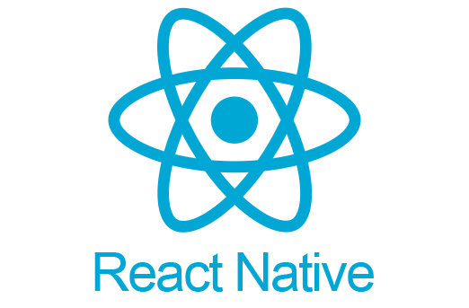

**Instalación de Expo para React Native y creación de la primera App.**

**Instalando Expo**

Primero instalamos con npm explo-cli y exp (debemos de tener **Node.js** y **npm** instalados)

**aq**

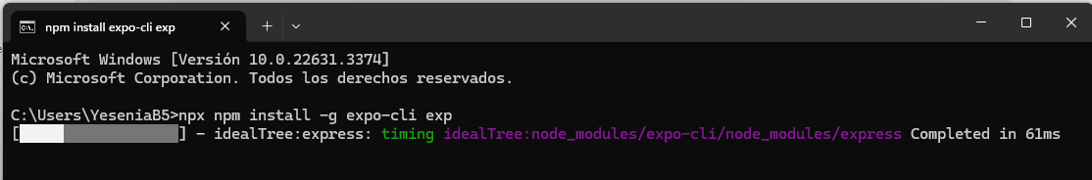

Después creamos y nos ubicamos en nuestra zona de trabajo (es decir, en la carpeta donde crearemos nuestros proyectos react-native), le decimos como se quiere llamar la carpeta que contendrá a la aplicación móvil a desarrollar:

**npx create-expo-app nombreApp**

ó

**npx create-expo-app –template** para ver las plantillas disponibles.

En la platilla seleccionada (en este caso usaremos Blank), darle enter, te pedirá escribir el nombre de la aplicación y posteriormente se iniciarán a instalar todos los paquetes necesarios para la creación de la app móvil.

Una vez que tengamos la carpeta nos metemos dentro:

**cd nombreApp**

Una vez dentro ya arrancamos Expo:

**npx expo start**

Ya podremos utilizar un emulador de Android o iOS o con la app de Expo ver la app en el móvil. Para nuestras prácticas utilizaremos la aplicación de Expo Go para escanear el código QR y podremos visualizar la app creada.

Por último, abre la carpeta del proyecto creado desde VS Code y realiza las primeras modificaciones a tu aplicación.

¡Felicidades!

<https://www.youtube.com/watch?v=v9jwWNTPQTQ>

Introducción a react native